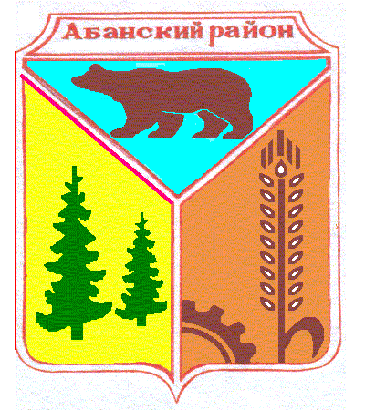

АДМИНИСТРАЦИЯ ТУРОВСКОГО СЕЛЬСОВЕТА
АБАНСКОГО РАЙОНА КРАСНОЯРСКОГО КРАЯ

ПОСТАНОВЛЕНИЕ

26.05.2022 с. Турово № 26

О внесении изменений в Примерное Положение об оплате труда работников администрации Туровского сельсовета, не являющихся лицами, замещающими муниципальные должности, муниципальными служащими, утвержденного Постановлением администрации Туровского сельсовета от 30.10.2013 № 29

В соответствии с Трудовым кодексом Российской Федерации, руководствуясь статьями 16, 19 Устава Туровского сельсовета Абанского района Красноярского края,
ПОСТАНОВЛЯЮ:
1. Внести в Примерное Положение об оплате труда работников администрации Туровского сельсовета, не являющихся лицами, замещающими муниципальные должности, муниципальными служащими, утвержденное Постановлением администрации Туровского сельсовета от 30.10.2013 № 29 (далее Положение), следующие изменения:
1.1. Приложение 1 к Положению изложить в новой редакции согласно приложению к настоящему Постановлению.
2. Контроль за выполнением Постановления оставляю за собой.
3. Постановление вступает в силу с момента опубликования в периодическом печатном издании «Сельские вести» и применяется к правоотношениям, возникшим с 1 июля 2022 года.

Глава Туровского сельсовета Е.А. Черкасова

Приложение
к Постановлению администрации
Туровского сельсовета
от 26.05.2022 № 26

Приложение 1
к Примерному положению об оплате труда
работников администрации Туровского сельсовета, не являющихся лицами,
замещающими муниципальные должности,
муниципальными служащими

МИНИМАЛЬНЫЕ РАЗМЕРЫ ОКЛАДОВ (ДОЛЖНОСТНЫХ ОКЛАДОВ), СТАВОК ЗАРАБОТНОЙ ПЛАТЫ
Квалификационный уровень | Минимальный размер оклада (должностного оклада), руб.

Профессиональная квалификационная группа "Общеотраслевые должности служащих второго уровня"
2 квалификационный уровень | 4650

Профессиональная квалификационная группа "Общеотраслевые должности служащих третьего уровня"
1 квалификационный уровень | 4650

Профессиональная квалификационная группа "Общеотраслевые профессии рабочих первого уровня"
1 квалификационный уровень | 3275

Профессиональная квалификационная группа "Общеотраслевые профессии рабочих второго уровня"
1 квалификационный уровень | 3813
2 квалификационный уровень | 4650

